OrthoSpace s.r.o.
POTVRZENÍ PŘIJETÍ OBJEDNÁVKY
Dodavatel:
Přijatý doklad č.:
K-2025-000130 REV GMK
Provozovna:
Odběratel:
IČ:
DIČ:
209813
CZ00209813
OrthoSpace s.r.o.
Kaštanová 34
6
20 00 Brno 20
Úrazová nemocnice v Brně
Ponávka 139/6
602 00 Brno
Telefon: xxxxxxxxxxx
E-mail: objednavky@orthospace.cz
OrthoSpace s.r.o.
Olšová 660/1
6
37 00 Brno
Tel.: xxxxxxxxx
Konečný příjemce:
IČ: 19821361
DIČ: CZ19821361
Objednávka č.:
252101739
Přijatý doklad č.: VO-SZK-2025-000130 REV GMK
Úrazová nemocnice v Brně, Ortopedie - op. sály 5.patro
p. Doležalová, Ponávka 139/6
Forma úhrady:
Datum zápisu:
Příkazem
602 00 Brno 2
18.11.2025
Označení dodávky
Množství
J.cena
Sleva
Cena %DPH
DPH
Kč Celkem
0
2.09.4004L:Tibiální komponenta revizní
GMK - HINGE - 4L
Šarže 2427077
2.09.8TA410:Tibiální augment (fixace
šroub) #4/10mm-TiAlV
Šarže 2510121
2.07.0005:Offset Konektor fixačního
1 ks
xxx
xxx
xxx
xxx
xxx
xxx
xxx
xxx
12%
12%
12%
12%
xxx
xxx
xxx
xxx
21 840,00
9 520,00
9 520,00
10 430,60
0
1 ks
1 ks
1 ks
0
dříku GMK 5 mm
Šarže
2501843
02.07.FCL15065:Revizní fixační dřík
GMK - necementovaný (Fluted) O15mm /
L 65mm
Šarže
2.09.2604L:Femorální komponenta
revizní GMK - HINGE L - Size4
Šarže 2426913
2.07.FCL16065:Revizní fixační dřík
2429638
0
1 ks
1 ks
xxx
xxx
xxx
xxx
12%
12%
xxx
xxx
72 800,00
10 430,60
0
GMK - necementovaný (Fluted) O16mm /
L 65mm
Šarže
2431603
0
2.07.0003:Offset Konektor fixačního
1 ks
1 ks
1 ks
xxx
xxx
xxx
xxx
xxx
xxx
12%
12%
12%
xxx
xxx
xxx
9 520,00
9 520,00
15 120,00
dříku GMK 3 mm
Šarže
2508480
0
2.07.7404FDW:Femorální augment
distal # 4/4mm-TiAlV
Šarže 2515123
2.09.0410H:Tibiální plato GMK - HINGE,
revizní - 4 - 10 mm
0
Šarže
2501895
Součet položek
150 626,08
18 075,12
168 701,20
CELKEM K ÚHRADĚ
168 701,20
Vystavil: xxxxxxx
xxxxxxx
Ekonomický a informační systém POHODA
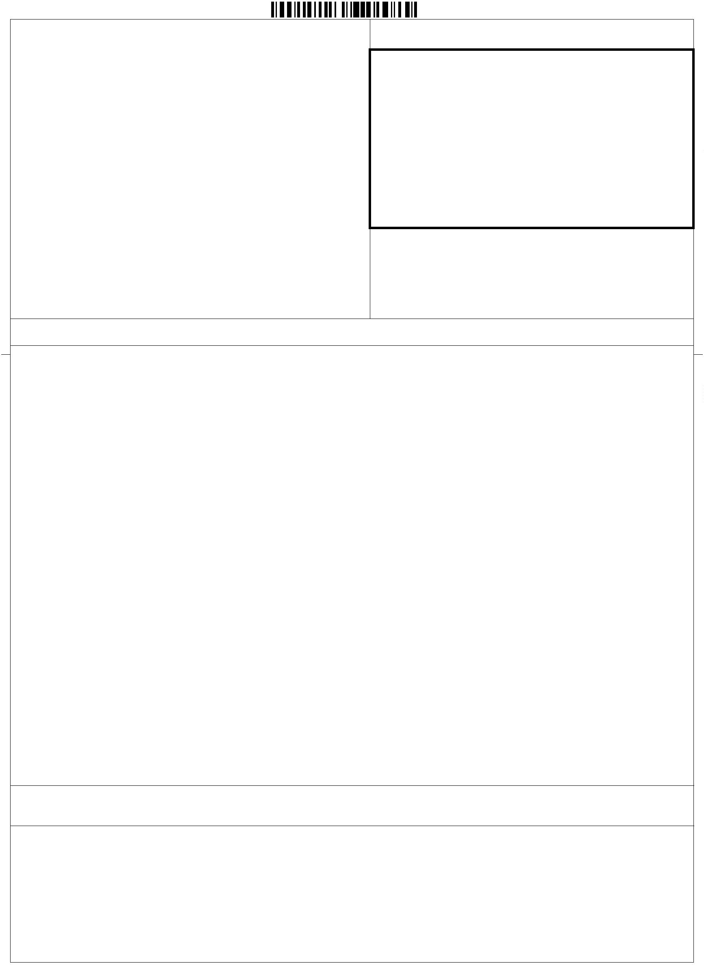

Označení dodávky
Množství
J.cena
Sleva
Cena %DPH
DPH
Kč Celkem
Převzal:
Razítko:
Strana 2 dokladu 252101739
Ekonomický a informační systém POHODA


